PROJET 10 : Application Android avec Firebase
Introduction :

Ce PROJET a pour objectif de développer une application Android permettant de créer, consulter et mettre à jour des messages en temps réel en utilisant Firebase Realtime Database. L’application intègre un RecyclerView pour afficher dynamiquement la liste des messages et exploite Firebase afin d’assurer la gestion et la synchronisation instantanée des données.

INTERFACE 1 :
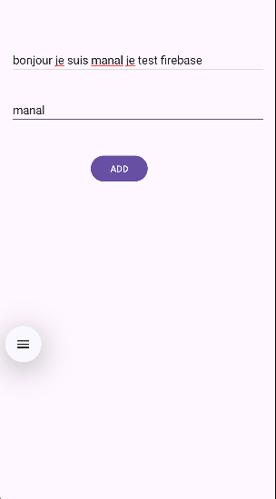

INTERFACE 2 :

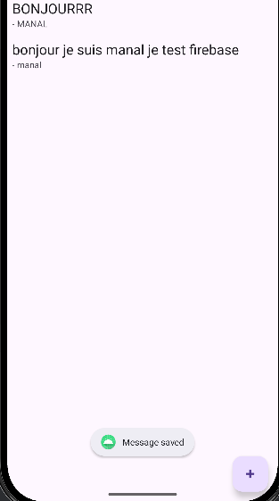

INTERFACE 3 :
